Структурно-функциональная модель управления МБДОУ № 71, как открытой и развивающей системы
Дошкольное образовательное учреждение как система - сложное социо-психо-педагогическое образование, состоящее из совокупности:
- а) системообразующие факторы представлены миссией, концепцией и программой развития, парциальными программами, фиксирующими совокупность ведущих идей, цель и результат деятельности ДОУ;
- б) структурные компоненты обозначены управляющей и управляемой системами, их составом (воспитатели, родители, дети), а также технологиями деятельности субъектов всех уровней управления по поводу реализации программного содержания в ДОУ;
- в) функциональные компоненты определяются назначением управленческих функций в деятельности ДОУ (аналитико-диагностической, мотивационно-стимулирующей, планово-прогностической, организационно-исполнительской, контрольно-оценочной, регулятивно-коррекционной) по формированию взаимосвязанной деятельности в системе «педагог - ребенок - родители» и соответствующих подсистемах;
- г) условия функционирования ДОУ определяются существующими пространствами его деятельности - медико-валеологической, социальной, психологической и педагогической средами, временными рамками и психофизиологическими особенностями и возможностями участников учебно-воспитательного процесса в ДОУ.
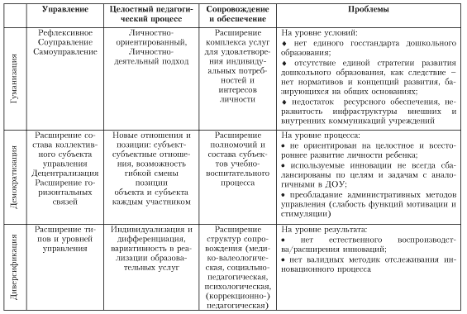

Открытость ДОУ как системы определяется на базе тех пространств развития, которые существуют в учреждении, а также динамики их изменений.
Характеристиками открытости ДОУ могут выступать степень неравновесности его состояния (относительно стабильное, но не абсолютно изменчивое), механизм саморегуляции и характер реакции на изменения окружающей среды (приспособление или сверхадаптивная активность), тип и степень регламентированности системы управления (традиционное или инновационное, преобладание вертикальных или горизонтальных связей) и др.
Основным результатом функционирования открытой системы будет успешное взаимодействие с социумом, осваивая который дошкольное образовательное учреждение само становится мощным средством социализации личности. Всестороннее и гармоническое развитие личности ребенка может быть обеспечено комплексным воздействием на все стороны его активности. Комплексное воздействие основано на совокупности взаимосвязанных пространств развития субъектов воспитания внутри дошкольного учреждения.
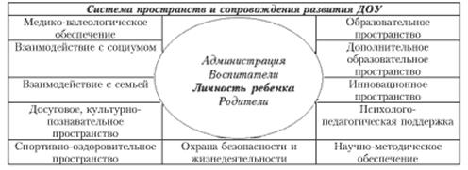

Выделенные пространства являются необходимыми и на сегодняшний день достаточными для большинства ДОУ в целях обеспечения требуемого уровня воспроизводства результатов инновационной деятельности учреждения.
Моделирование и проектирование процесса развития дошкольного образовательного учреждения
Для полноценного развития образовательного учреждения необходимо построить проект его деятельности на обозримую перспективу, учитывающий модель дошкольного образовательного учреждения и механизм поэтапного преобразования ее составляющих.
При этом моделью в нашем понимании будет выступать система пространств ДОУ, фиксирующих развитие субъектов образовательного процесса во взаимодействии, а также показатели их взаимосвязанной деятельности.
Представленная в схеме модель пространства развития дошкольного образовательного учреждения выполняет критериально-диагностическую, планово-прогностическую и развивающе-формирующую функции, позволяющие оптимально управлять деятельностью учреждения.
Пространство развития дошкольного образовательного учреждения (ДОУ) состоит из трех взаимосвязанных пространств развития его субъектов: воспитателей, родителей, детей. Основной структурной единицей в процессе развития ДОУ выступает взаимодействие участников учебно-воспитательного процесса в системе «педагог - ребенок - родитель».
Посредством описания специфики функционирования данной системы мы приходим к пониманию направленности и назначения выделенных пространств развития всех субъектов: родители формируют социальный заказ на уровне общественной потребности, воспитатели являются непосредственными реализаторами образовательных услуг на уровне государства, дети выступают как потребители оказываемых ДОУ образовательных услуг по обучению, воспитанию, развитию личности.
Пространство развития дошкольного образовательного учреждения
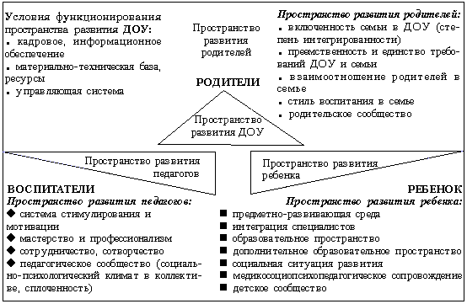
Логика развертывания процессов развития в каждом из пространств заключается в смене этапов и уровней развития: адаптация, интеграция, индивидуализация. Выделенные этапы, с одной стороны, фиксируют непрерывность и количественную трансформацию изменений, с другой стороны, определяют уровни, характеризующие качественные изменения того или иного пространства развития дошкольного учреждения.
На этапе адаптации обеспечивается актуализация потенциала развития и саморазвития педагогов, родителей, детей, создаются условия для перевода их с позиции объекта в позицию субъекта собственной жизнедеятельности.
Этап интеграции связан с обеспечением развития и саморазвития средствами взаимодействия в системе «педагог - ребенок - родитель» в форме сотворческой продуктивной деятельности и общения. Итогом этого этапа является перевод педагогов, родителей, детей с позиции субъекта в личностный контекст жизнеосуществления.
Этап индивидуализации связан с анализом степени обособленности личности педагога, родителя, ребенка в соответствующем интегрированном сообществе и определением потенциала развития в процессе максимального раскрытия индивидуальной сущности субъектов.
Логика развертывания социально-психолого-педагогического сопровождения индивидуального развития субъектов в ДОУ
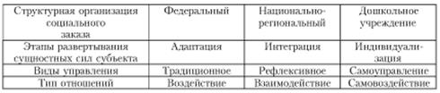

Интегрирование вышеперечисленных пространств позволяет разработать механизм комплексного медико-социально-психолого-педагогического сопровождения индивидуального пути развития каждого субъекта в логике:
- а) структурной организации социального заказа в области дошкольного образования. Если выделить аспекты социального заказа, формируемые на разных уровнях общественного развития и развития образовательной системы, мы получим федеральный, национально-региональный и внутриинституционный (ДОУ) компоненты, одновременно представляющие структурные элементы Госстандарта в области дошкольного образования;
- б) смены этапов и уровней развертывания сущностных сил субъекта. Представление социального развития как смены определенных этапов социализации субъекта позволяет зафиксировать логику и направленность развития всех субъектов учебно-воспитательного процесса в ДОУ (адаптация, интеграция, индивидуализация);
- в) смены ведущих видов управления в ДОУ. Выделенные виды управления развиваются по линии «от простого к сложному» - от преобладания преимущественно внешних воздействий к внутренним, от ориентации на коллективное предписание к примату самопрограммирования и управления собственным развитием (традиционное управление, мотивационное программно-целевое управление, соуправление, рефлексивное управление, самоуправление);
- г) смены ведущих форм взаимосвязанной деятельности субъектов процесса развития ДОУ. Зафиксированная в таких понятиях, как «воздействие», «взаимодействие», «самовоздействие», траектория развития детей, родителей, педагогов в совместной деятельности предстает основным механизмом смены предложенных выше форм и видов управления.

